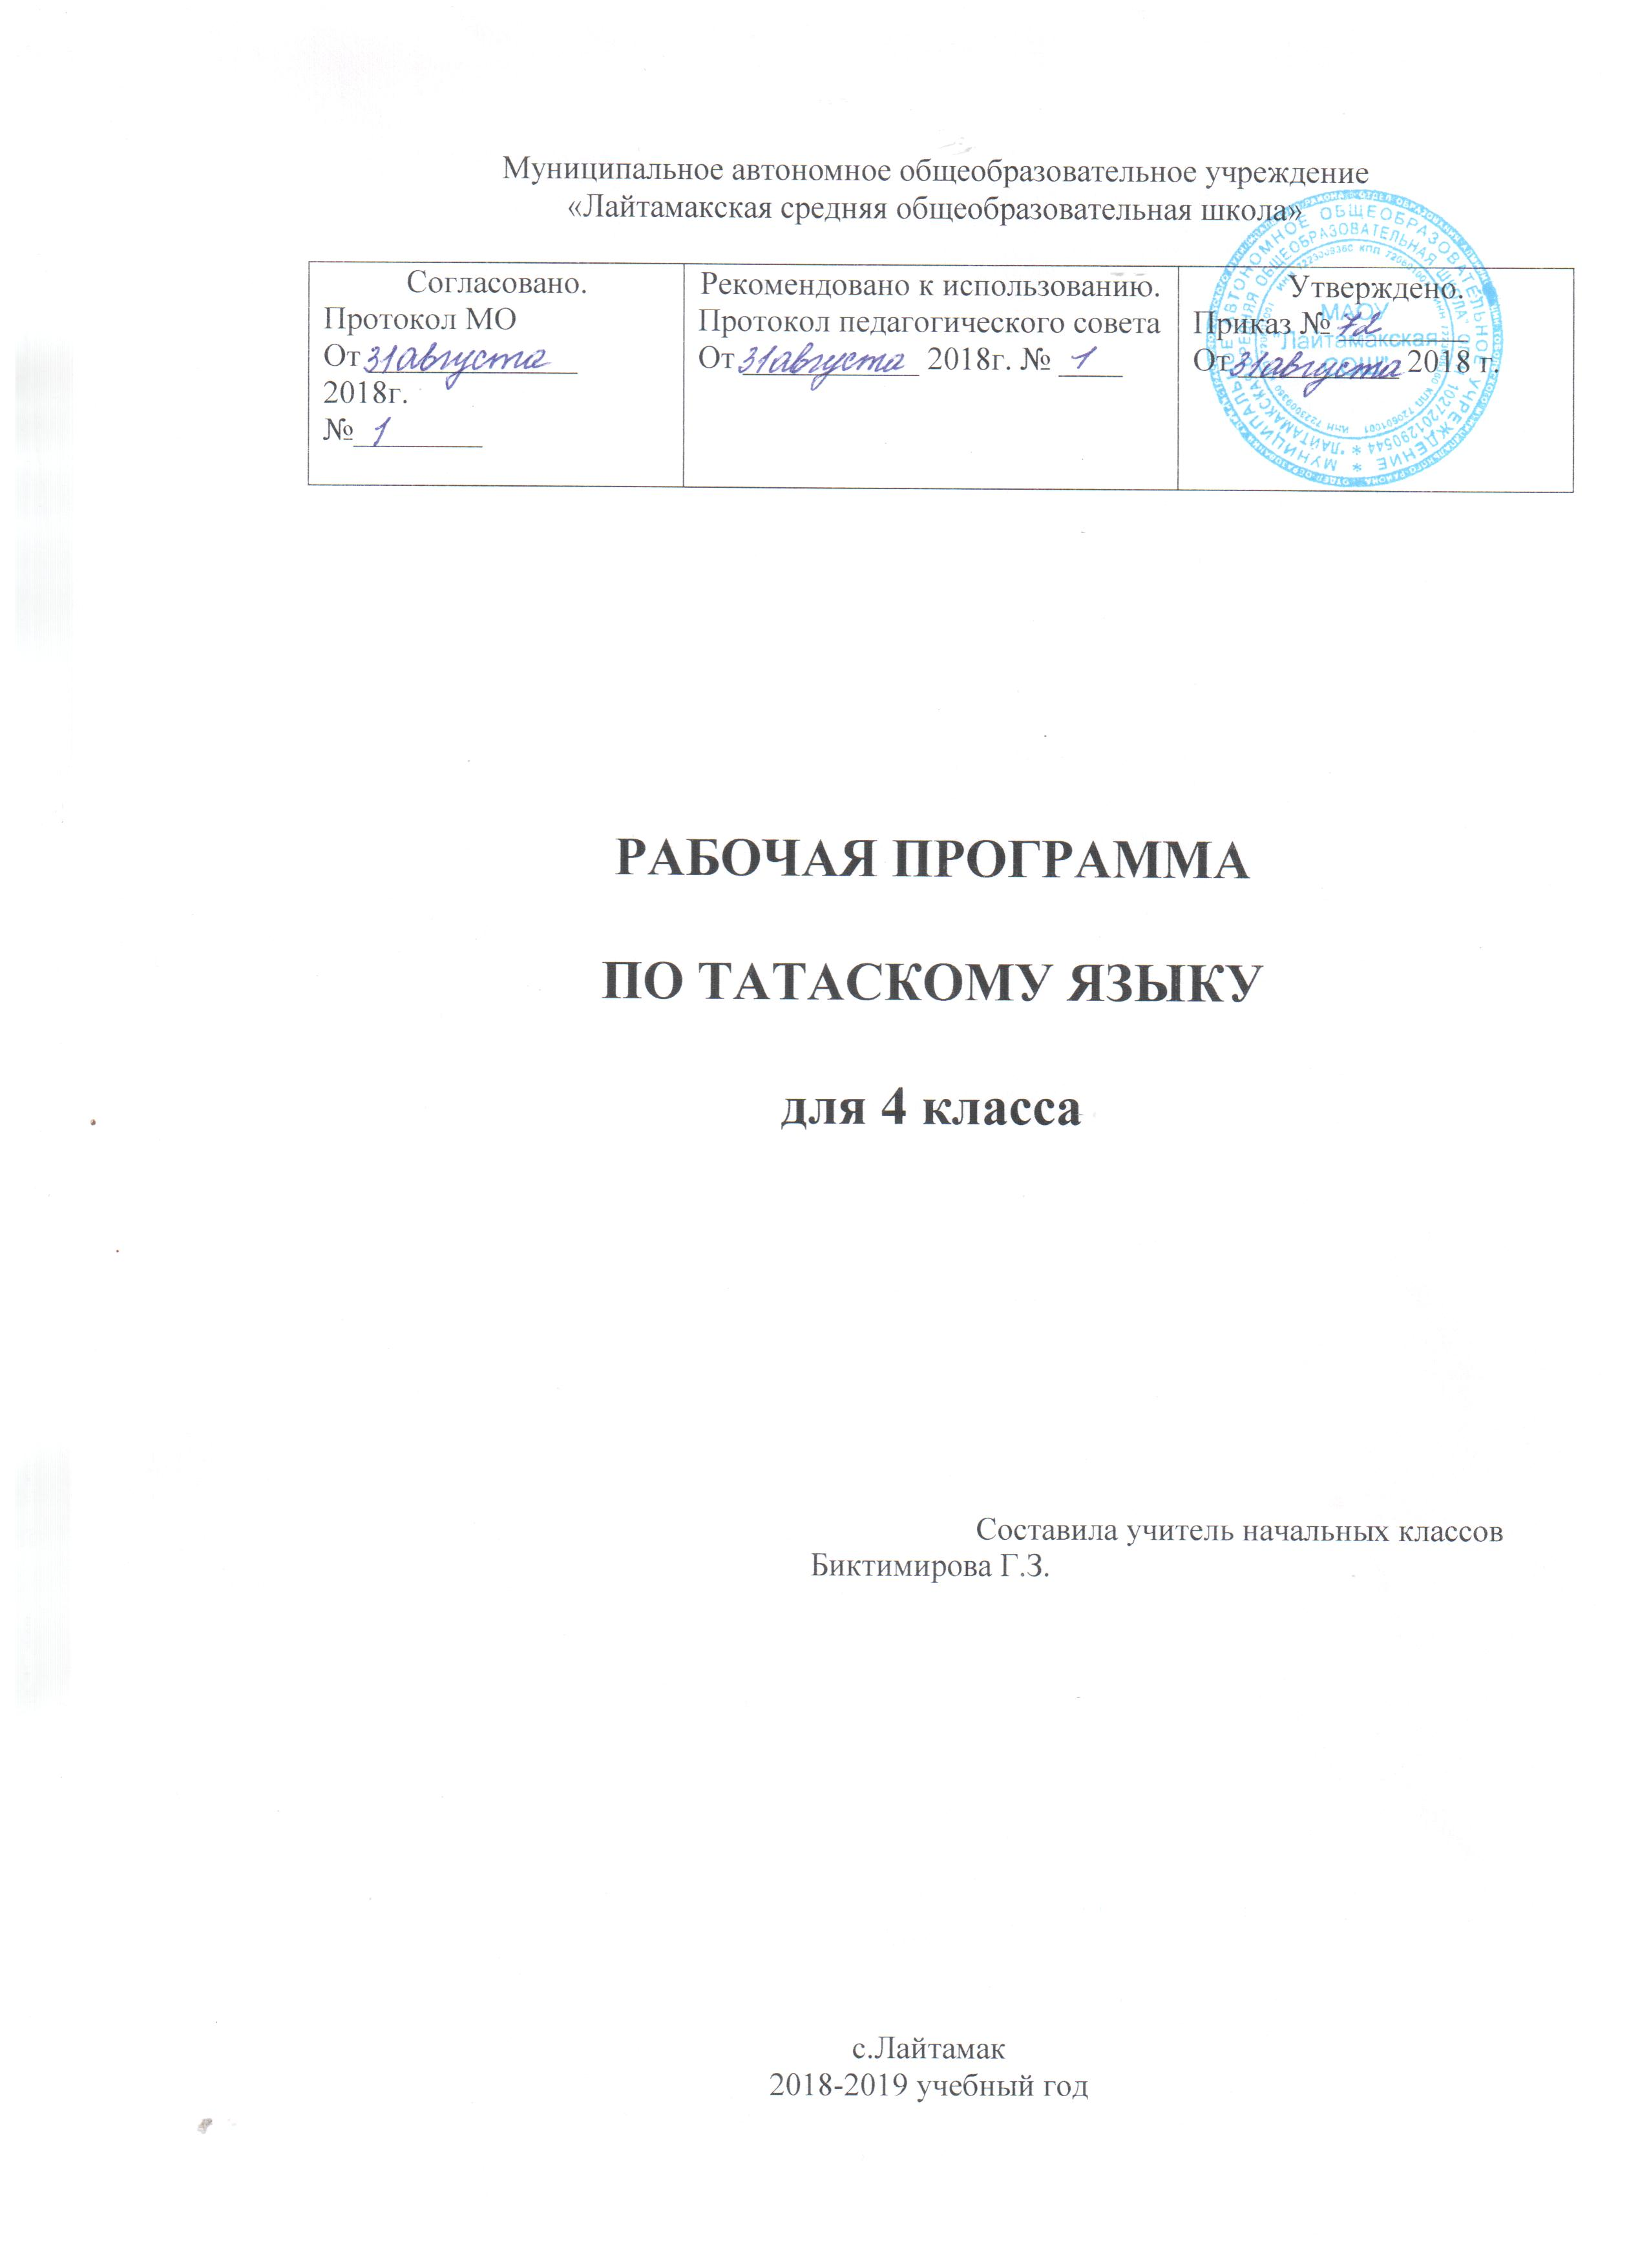Рабочая программа по татарскому языку для 4 класса состоит из следующих разделов:

1. Титульный лист
2. Пояснительная записка
3. Планируемые результаты изучения учебного предмета, курса
4. Содержание учебного предмета, курса
5. Тематическое планирование с указанием количества часов, отводимых на освоение каждой темы.

**Раздел 2. Пояснительная записка**

Программа по предмету «Родной язык» составлена в соответствии с требованиями Федерального государственного образовательного стандарта начального общего образования (приказ Минобрнауки РФ № 373 от 6 октября 2009г);на основеСборника примерных программ по татарскому языку для средней (полной) общеобразовательной школы с русским языком обучения. 1-4 классы.

**Цели предмета «Родной язык»**

1) воспитание ценностного отношения к родному языку как хранителю культуры, включение в культурно-языковое поле своего народа, формирование первоначальных представлений о единстве и многообразии языкового и культурного пространства России, о языке как основе национального самосознания;

2) обогащение активного и потенциального словарного запаса, развитие у обучающихся культуры владения родным языком в соответствии с нормами устной и письменной речи, правилами речевого этикета;

3) формирование первоначальных научных знаний о родном языке как системе и как развивающемся явлении, о его уровнях и единицах, о закономерностях его функционирования, освоение основных единиц и грамматических категорий родного языка, формирование позитивного отношения к правильной устной и письменной родной речи как показателям общей культуры и гражданской позиции человека;

4) овладение первоначальными умениями ориентироваться в целях, задачах, средствах и условиях общения, формирование базовых навыков выбора адекватных языковых средств для успешного решения коммуникативных задач;

5) овладение учебными действиями с языковыми единицами и умение использовать знания для решения познавательных, практических и коммуникативных задач.

Общая характеристика предмета «Татарский язык»

Учебный предмет «Татарский язык» имеет познавательно-прак­тическую направленность, т. е. он дает учащимся знания о родном языке и формирует у них языковые и речевые умения. Одной из важных целей преподавания татарского языка - это выработка умений и навыков у учащихся активного использования языка как средства коммуникации.

**Цели:**

1) воспитание ценностного отношения к родному языку как хранителю культуры, включение в культурно-языковое поле своего народа, формирование первоначальных представлений о единстве и многообразии языкового и культурного пространства России, о языке как основе национального самосознания;

2) обогащение активного и потенциального словарного запаса, развитие у обучающихся культуры владения родным языком в соответствии с нормами устной и письменной речи, правилами речевого этикета;

3) формирование первоначальных научных знаний о родном языке как системе и как развивающемся явлении, о его уровнях и единицах, о закономерностях его функционирования, освоение основных единиц и грамматических категорий родного языка, формирование позитивного отношения к правильной устной и письменной родной речи как показателям общей культуры и гражданской позиции человека;

4) овладение первоначальными умениями ориентироваться в целях, задачах, средствах и условиях общения, формирование базовых навыков выбора адекватных языковых средств для успешного решения коммуникативных задач;

5) овладение учебными действиями с языковыми единицами и умение использовать знания для решения познавательных, практических и коммуникативных задач.

Обучение татарскому языку учащихся *направлено на решение следующих задач:*

Формирование первоначальных представлений о единстве и многообразии языкового и культурного пространства России, о языке как основе национального самосознания. Развитие диалогической и монологической устной и письменной речи на родном языке, коммуникативных умений, нравственных и эстетических чувств, способностей к творческой деятельности на родном языке.

Место учебного предмета в учебном плане

Согласно учебному плану МАОУ «Лайтамакская СОШ» на изучение татарского языка в 4 классе выделяется -34ч. (1 час в неделю).

**Раздел 3. Планируемые результаты изучения предмета.**

**Личностными результатами** изучения предмета «Татарский язык» являются следующие умения и качества:

эмоциональность; умение осознавать и определять (называть) свои эмоции;

умение осознавать и определять эмоции других людей; сочувствовать другим людям, сопереживать;

чувство прекрасного – умение чувствовать красоту и выразительность речи, стремиться к совершенствованию собственной речи;

любовь и уважение к Отечеству, его языку, культуре;

интерес к чтению, к ведению диалога с автором текста; потребность в чтении;

интерес к письму, к созданию собственных текстов, к письменной форме общения;

интерес к изучению языка;

осознание ответственности за произнесённое и написанное слово.

Средством достижения этих результатов служат тексты учебников, вопросы и задания к ним, проблемно-диалогическая технология, технология продуктивного чтения

**Метапредметными результатами** изучения курса является формирование универсальных учебных действий (УУД).

*Регулятивные УУД:*

самостоятельно формулировать тему и цели урока;

составлять план решения учебной проблемы совместно с учителем;

работать по плану, сверяя свои действия с целью, корректировать свою деятельность;

в диалоге с учителем вырабатывать критерии оценки и определять степень успешности своей работы и работы других в соответствии с этими критериями.

Средством формирования регулятивных УУД служит технология продуктивного чтения и технология оценивания образовательных достижений (учебных успехов).

*Познавательные УУД:*

вычитывать все виды текстовой информации: фактуальную, подтекстовую, концептуальную;

пользоваться разными видами чтения: изучающим, просмотровым, ознакомительным;

извлекать информацию, представленную в разных формах (сплошной текст; несплошной текст – иллюстрация, таблица, схема);

пользоваться словарями, справочниками;

осуществлять анализ и синтез;

устанавливать причинно-следственные связи;

строить рассуждения;

Средством развития познавательных УУД служат тексты учебника и его методический аппарат; технология продуктивного чтения.

*Коммуникативные УУД:*

оформлять свои мысли в устной и письменной форме с учётом речевой ситуации;

адекватно использовать речевые средства для решения различных коммуникативных задач; владеть монологической и диалогической формами речи.

высказывать и обосновывать свою точку зрения;

слушать и слышать других, пытаться принимать иную точку зрения, быть готовым корректировать свою точку зрения;

договариваться и приходить к общему решению в совместной деятельности;

задавать вопросы.

**Предметными результатами** изучения курса является сформированность следующих умений:

произносить звуки речи в соответствии с нормами языка;

находить и исправлять ошибки в словах с изученными орфограммами;

пользоваться словарём;

читать тексты учебника, художественные и учебно-научные, владеть правильным типом читательской деятельности: самостоятельно осмысливать текст до чтения, во время чтения и после чтения, делить текст на части, составлять план, пересказывать текст по плану;

воспринимать на слух высказывания, выделять на слух тему текста, ключевые слова;

создавать связные устные высказывания на грамматическую и иную тему.

**Обучающиеся должны знать:**

* Главные члены предложения (подлежащее и сказуемое).
* Имена существительные, имена прилагательные, глаголы и их основные грамматические признаки:
* Корень, приставку, суффикс, окончание;
* Чередование согласных и беглые гласные;
* Разделительный твердый знак;
* Сложные слова.

**Обучающиеся должны различать и сравнивать:**

* Главные и второстепенные члены предложения;
* Однокоренные слова и разные формы одного и того же слова;
* Разделительные мягкий и твердый знаки;
* Приставки и предлоги;
* Имя существительное, имя прилагательное, глагол по их грамматическим признакам.

**Обучающиеся должны уметь:**

* Разбирать предложения по членам предложения;
* Разбирать слова по составу.
* Проверять написание безударных гласных, парных и непроизносимых согласных в корне слов
* Писать наиболее употребительные слова с двойными согласными; писать раздельно предлоги со словами;
* Определять число, падеж имен существительных и мен прилагательных.
* Определять число, время, лицо глаголов;
* Писать **не** с глаголами;
* Писать слова с непроверяемыми написаниями.

**Раздел 4.Содержание учебного предмета**

Программа включает систему понятий, относящихся к предложе­нию (смысловая и интонационная законченность, связь слов в предложении, словосочетание как распространенное слово, виды предложений по цели высказывания и структуре, распростра­ненные и нераспространенные предложения, сложные и про­стые); слову (состав слова, части речи; лексико-грамматические признаки имени существительного, прилагательного, личных местоимений, глагола, наречия, числительного); фонетике (звуки, их фонетиче­ская характеристика, сильная и слабая позиции звуков, анализ звучащего слова, звуки и буквы, обозначение звуков буквами и т. д.); орфографии (совокупность правил, определяющих написание слов); графике (состав русского алфавита, соотношение между звуками и буквами).

Основной единицей изучения курса является **предложение.**

В связи с предложением изучаются другие единицы языка. В каждой теме выделяются те грамматические знания и умения, которые служат основой усвоения правописания. Этим, собствен­но, реально и обеспечивается связь правописания с грамма­тикой.

В программе предусматривается знакомство обучающихся с различными принципами правописания (без термино­логии).

Содержание учебного материала представляет собой систему понятий и правил, связанных между собой: изучение одной темы опирается на результаты усвоения предыдущих тем. Психолого-­педагогические модели построения всех тем инвариантны. Каж­дая тема раскрывается в определенной последовательности:

* постановка проблемы и ее анализ обучающимися совместно с учителем;
* самостоятельная формулировка детьми открытых правил, определений, способов деятельности;
* уточнение сформулированных обучающимися выводов с опо­рой на учебник;
* упражнения, ориентированные на использование знаний по теме.

**Повторение**

Чем мы будем заниматься на уроках татарского языка. Звуки и буквы. Названия предметов. Орфография. Большая буква в именах, отчествах, фамилиях людей, кличках животных, географических названиях.

Предложение. Признаки предложения (предложение состоит из слов, выражает законченную мысль, произносится с повествовательной, вопросительной или восклицательной интонацией; слова в предложении связаны по смыслу). Умение членить сплошной текст на предложения (определять границы предложений на основе смысла и интонации, оформлять предложение на письме). Конструирование предложений из слов, наблюдение за порядком слов в предложениях.

**Звуки и буквы.**

Алфавит. Знание букв в алфавитном порядке, умение правильно называть буквы. Практическая значимость знания алфавита.

Гласные буквы. Согласные буквы. Ударение.

**Развитие речи** осуществляется на каждом уроке татарского языка при изучении программного материала и ведётся в нескольких направлениях:

1) обогащение словарного запаса детей (уточнение и разъяснение лексического значения слов);

2) развитие грамматического строя речи (анализ и конструирование предложений, словосочетаний);

3) развитие связной устной речи (ответы на вопросы, составление предложений и небольших текстов), письменной речи (составление и запись предложений, небольших текстов из 5–6 предложений)

4) обучение правильному произношению слов, ударению, интонированию.

**Каллиграфия.**  Закрепление навыка начертания букв и соединений, гигиенических навыков письма. Совершенствование навыка письма в одну линейку. Работа над каллиграфией и упражнения в связной речи проводятся в процессе изучения всего программного материала по татарскому языку.

**Раздел 5.Тематический план**

|  |  |  |
| --- | --- | --- |
| №п\п | Тема урока | Кол-во часов |
| 1 | Повторение пройденного в 3 классе | 6 |
| 2 | Звуки и буквы | 11 |
| 3 | Слово | 6 |
| 4 | Морфология | 5 |
| 5 | Синтаксис | 3 |
| 6 | Развитие связной речи | 4 |